**استرجاع الفيس بوك الخاص بي 2021**بطريقة سريعة جدًا وسهلة ، موقع التواصل الأكثر شهرة في العالم ، لابد لك من حساب عليه ، ولا يمكن الاستغناء عنه لانه يحتوي على ذكرياتك ومحادثاتك مع الاصدقاء ،لذلك هو مهم بالنسبة لك ، اذًا نسيت كلمة المرور هل كل شيء سيذهب واخسر جميع المنشورات التي قمت بمشاركتها ؟ نحن نرد عليك في هذا المقال الذي يحل المشكلة بعدة طرق جميعها مجربة من قبل خبراء في مجال أمن المعلومات والمتابعين للتطورات على ارض الواقع في عالم التكنولوجيا ، لذلك تابع المقال حتى النهاية واستفد من خبرات غيرك ، صديقي العزيز يجب في بداية الأمر ان تحافظ على كلمة المرور الخاصة بك ، ولكن اذا اضطررت لذلك فلا مشكلة بعد اليوم.

يوجد الكثير من طرق **استرجاع الفيس بوك الخاص بي 2021**المنتشرة ولكن معظمها يتم شرحها بطرقة صعبة او تكون ثغرة لفترة محددة ، وموقع فيس بوك قام إصلاحها ، لذلك اليوم سنشرح زبدة الموضوع واي طريقة اخرى قد تكون مضللة وغير فعالة ، اعتمد هذه المقالة القوية كمرجع رئيسي لك اذا وقعت في مشكلة الفيسبوك ، موقع التواصل الاجتماعي فيس بوك يستخدم لنشر الذكرايات الجميلة والكتابات والخواطر التي تجول بعقلك ، تستطيع النشر اي شيء على هذا الموقع ، يحتاج التسجيل به بريد الكتروني وتاريخ ميلادك واسمك واسم العائلة ، وستقوم بإنشاء الحساب الخاص بك على فيس بوك ، استمتع بمشاهدة مقاطع الفيديو في شتى المجالات.

**استرجاع كلمة سر الفيس بوك عن طريق الهاتف**هي اسرع طريقة لحد الان ، حيث تحتاج لوجود هاتفك فقط ، الطريق سهلة جدًا حيث أن موقع فيس بوك لا يتصل عليك ويتطلب منك رمز تأكيد ، عندما انت تطلب رمز يرسل لك ويجب عليك ان لا تشارك هذا الرمز مع اي شخص ، ربما تسأل يا صديقي ماذا يشكل علي خطر اذا قمت بإراسله لشخص طلبه مني ، بكل بساطة ستفقد حسابك وتحتاج طرق صعبة ومعقدة لاسترجاعه وهذا استطعت ان تستعيده ، لذلك حافظ على خصوصيتك ولا يجب لاحد الإطلاع عليها ، قد يطلب بعض الهاكرز منك ايميلك الذي سجلت به فيس بوك ، لسرقة حسابك كن حذر في تعاملك مع أشخاص غير معروفة لديك ، ليبقى الحساب خاص بك.

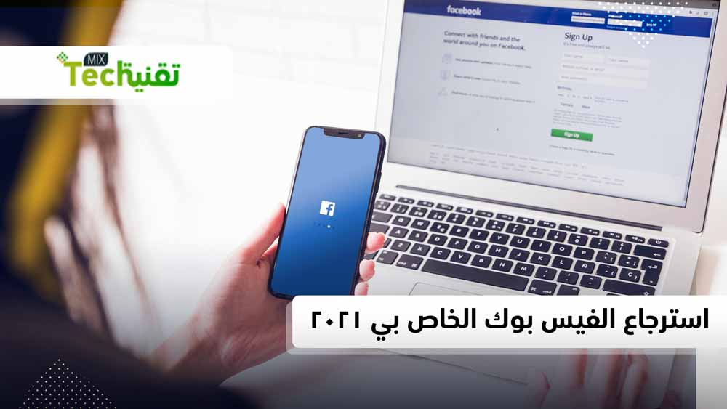

**استرجاع كلمة سر الفيس بوك عن طريق الهاتف**

هذه الطريقة تعمل بشكل فعال عندما يكون الحساب مرتبط برقم هاتف، او تم تسجيله عن طريق الهاتف المحمول ، وهي سريعة للغاية ولكن يجب الهاتف يكون موجود بين يديك ، لانك ستحتاج الى الرمز الذي يرسله الموقع على هاتفك :

1. انتقل الى موقع فيسبوك ع طريق الرابط اسفل المقال وهو مباشر.
2. ادخل رقم هاتفك المرتبط بالحسابك مع مقدمة البلد التي تقيم فيها، لا تنسى المترتبط بالحساب.
3. اذًا كان الرقم صحيح ومرتبط بحساب سيظهر اسمك وصورتك الشخصية.
4. تأكد من تحديد انك طريقة ارسال الرمز وهي عبر الهاتف.
5. انتظر بضع ثواني حتى تحصل على الرمز وتدخل في الخانة المخخصة لذلك.
6. اذا كان الرمز مدخل بشكل صحيح يتم تحويلك للصفحة اعادة تعيين كلمة السر.
7. اكتب كلمة مرور قوية ومعقدة واحفظها بشكل جيد وكررها مرة اخرى لتأكيدها.
8. تهانينا عاد حسابك الخاص لك.

**استرجاع حساب الفيس بوك بدون ايميل**

تحتاج في هذه الطريقة الى عدة خطوات لتستعيد حسابك ، ولكن هناك شروط لهذه الطريقة اولًا يكون لك وصول الى بريدك تستطيع قرأءة المرسلات التي ترد له ، ثانيًا يمكن للهاتف ان يكون بديلًا :

1. اتصل بأحد الأصدقاء المقربين وقل له ادخل على صفحتك الشخصية وبرسل لك الـid الخاص بحسابك.
2. انتقل الى الرابط اسفل المقال.
3. والصق الـid الخانة الموجودة.
4. ستجد انه عرض حسابك وتعرف عليه.
5. ارسل رمز حسب ما تجد معك هاتف ام بريد.
6. يمكن تسجيل الدخول عن طريق الـid اذا كنت لا تذكر البريد.
7. هذه الطريقة تحتاج لسعة صدر واحترافية عالية في استخراج الـid.
8. في عنوان الصفحة الشخصية تجد في نفس لرابط كلمة&id=0000000000000? ما بعد علامة = هو رقمك الخاص.
9. احيانًا يتم اخفاء هذه الرقم ، ولكن لا تقلق يتم ستخراجه من الصورة الشخصية للمستخدم.



**استرجاع كلمة السر عند فقدان الهاتف ونسيان ايميل فيس بوك**

يجب عليك تجهيز خطوة قبل نسيان كلمة المرور ، وهي إضافة 3 اصدقاء موثوقين يقوم فيسبوك بإرسال لهم رموز خاصة بحسابك وتأكد عن طريقها ملكيتك للحساب ، وهي طريقة سهلة جدًا تابع لتعرف كيف تضيف الاصدقاء وآلية الاسترجاع :

1. سجل دخول في حسابك ، واذهب الى الإعدادات.
2. من القائمة اليمنى انقر على خيار الأمان وتسجيل الدخول.
3. انزل للاسفل قليلًا ، تجد "اختيار 3 إلى 5 أصدقاء للاتصال بهم إذا تم قفل حسابك".
4. تقوم بترشيح 3 اصدقاء موثوقين بشكل دقيق.
5. انتهت هذه الخطوة ، عندما لا استطيع الوصول الى البريد كيف ستعيد حسابك.
6. الرابط أسفل المقال يذهب بك الى نسيت كلمة المرور.
7. اكتب رقم هاتفك او بريدك لتصل الى الحساب الخاص بك.
8. انقر على "ألم يعد لدي صلاحية وصول إلى هذا العنصر".
9. قم بادخال ايميل جديد لم يستخدم في حساب اخر.
10. اتصل بأصدقائك الموثوقين الذين قمت بإضافتهم كما في الخطوات السابقة.
11. انسخ الرابط وارسله لهم حتى يرسلوا لك الرمز الذي وصل لهم من موقع فيسبوك.
12. اجمع الرموز الثلاثة وضعها بالخانات المخصصة ، ثم متابعة.
13. مبروك عودة الحساب من جديد استمتع بوقتك.

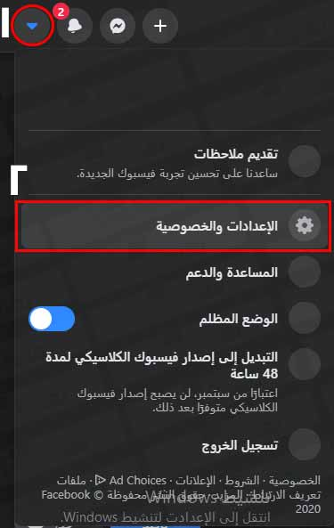

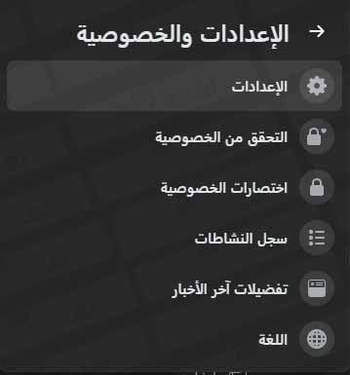

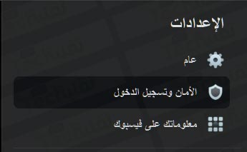

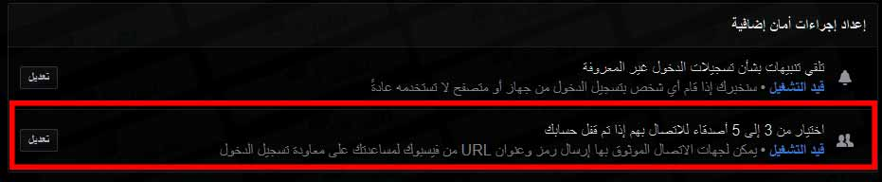

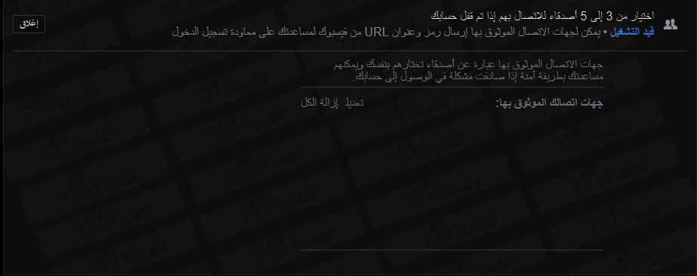

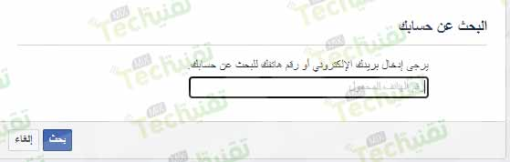

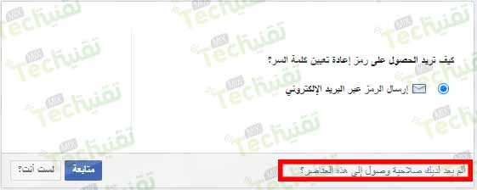

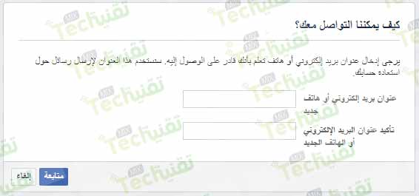

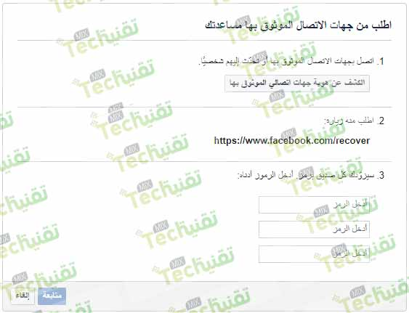

[**استرجاع الفيس بوك الخاص بي 2021**](https://ar-ar.facebook.com/login/identify/?ctx=recover&ars=facebook_login)